**جامعة طنطا**

**كلية التمريض**

**وحدة تكنولوجيا المعلومات**

**2023-2024**

**خطوات دفع الطالب المصروفات الدراسية .**

1. دفع المصروفات الدراسية يتم الكترونيا حيث يقوم الطالب بالاستعملام عن المصروفات الدراسية على احدى ماكينات الدفع الالكترونى ( مصارى – بى – اوبى – أمان .................... ) بالرقم القومى للطالب .
2. حيث تظهر بيانات الطالب الاسم والفرقة المبلغ المطلوب سداده .
3. بعد سداد الطالب يطبع ريست الدفع .
4. يمكن لمسئول شئون الطلاب التأكد من سداد الطالب من خلال الرابط التالى <https://tdb2.tanta.edu.eg/fees_followup/>
5. وبالرقم القومى للطالب يمكن التأكد من السداد او عدم السداد كما هو مبين

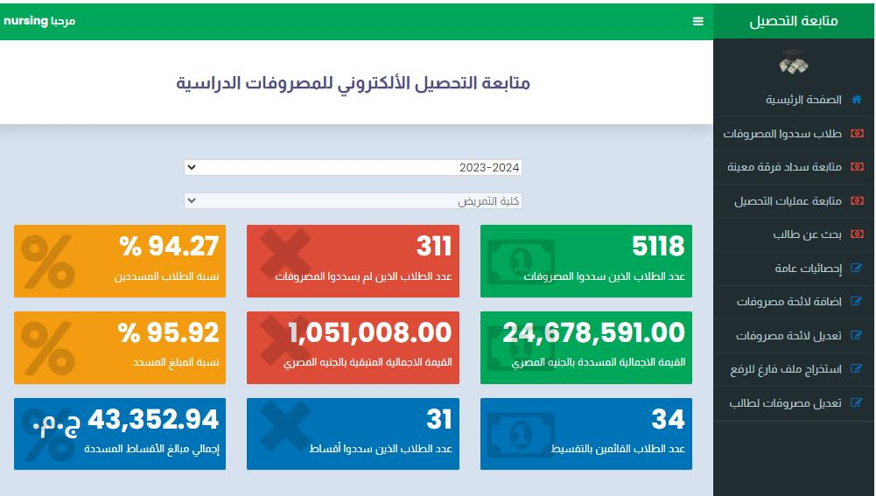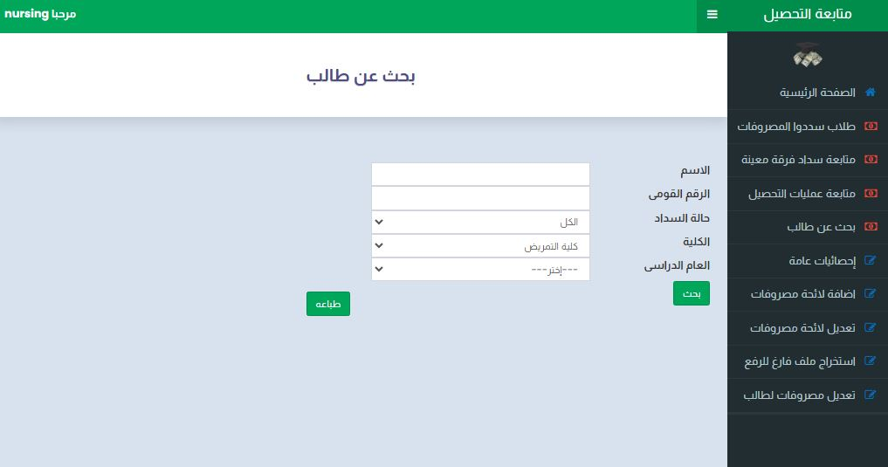

**الموظف المختص مدير وحدة تكنولوجيا المعلومات عميد الكلية**

ا. احمد ابو عفصه د/ ناهد كرم السحرى ا.د/ عفاف عبدالعزيزبصل